三明市传统风貌建筑认定和管控

导则（征求意见稿）

第一章 总则

第一条 编制目的与依据

为深入学习贯彻习近平总书记关于加强历史文化保护传承的重要论述,认真落实中央、国务院和省委、省政府有关工作部署，根据中共中央办公厅 国务院办公厅印发《关于在城乡建设中加强历史文化保护传承的意见》和《福建省人民政府办公厅关于加强历史文化名城名镇名村传统村落和文物建筑历史建筑传统风貌建筑保护利用九条措施的通知》闽政办〔2020〕53号等文件精神，结合《历史文化名城名镇名村保护条例》《福建省历史文化名城名镇名村和传统村落保护条例》《福建省传统风貌建筑保护条例》等有关法律法规和政策文件，进一步加强全市传统风貌建筑认定和管控，扎实推进我市历史文化保护传承工作，结合三明市实际，制定本导则。

第二条 适用范围

本导则适用于三明市行政区域内传统风貌建筑的普查、认定、保护和管理等活动。

第三条 适用对象

本导则所称的传统风貌建筑是指经所在地的县（市、区）人民政府确定公布的具有一定保护价值和建成历史，能够反映历史文化内涵和地方特色，对整体风貌形成具有重要价值和意义，且未被公布为不可移动文物和历史建筑的建筑物、构筑物，包括古厝城楼、骑楼、土堡、廊桥古道、店铺作坊、文庙书院、厂房、门楼、牌坊、宗祠等建筑物和构筑物。

第四条 保护原则

传统风貌建筑保护应当遵循科学保护、合理利用、属地管理的原则，建立政府主导、权利人负责、社会公众参与的保护体系。

第二章 普查认定

第五条 普查要求

本导则发布之日起一年内，应完成辖区内50年以上建筑物全面普查工作，此后每两年开展一次核查，扩充传统风貌建筑数据库。应重点普查拟报批的土地成片开发区域、历史城区、历史文化街区、历史风貌区、历史文化名镇名村、传统村落、古驿道沿线地段或其他具有保护价值的历史地段。在实施城市更新改造、项目建设和开展征地拆迁前，未对改造或建设区域内50年以上的建筑进行普查甄别和认定公布、开展文化资源评估论证、提出文化遗产和风貌保护措施的，不得作出房屋征迁决定。

第六条 认定标准

建成50年以上，集中成片分布（三栋及以上）的建筑物或者构筑物，符合下列条件之一，可以列入传统风貌建筑保护名录:

(一)反映地域文化和民俗传统，能够体现地方特色的;

(二)建筑样式和施工工艺等具有特色或者研究价值的;

(三)体现传统格局，具有一定空间特色的;

(四)在当地产业发展史上具有代表性的;

(五)其他具有特殊历史价值和意义的。

第七条 认定程序

**（一）普查。**各县（市、区）风貌主管部门要会同同级文旅部门对本行政区域内的传统风貌建筑开展普查工作，可聘请具有建筑、规划、文物等相关资质的专业机构或高校研究团队开展。

**（二）初步名录**

对符合认定标准的建(构)筑物，在征求所有权人同意后，应填写《三明市传统风貌建筑基本信息表》，形成传统风貌建筑初步名录。

**（三）建议名录。**各县（市、区）风貌建筑主管部门应当组织专家对传统风貌建筑初步名录进行评估论证，评估通过后形成传统风貌建筑建议名录。评审专家不少于三人，且省级专家不少于三分之一。

**（四）公示。**传统风貌建筑建议名录在征求所有权人及相关利害关系人意见后，由所有权人填写《三明市传统风貌建筑名录申请表》，并及时在政府门户网站、镇村公示栏进行公示，公示期不少于10个工作日。

**（五）公布。**对公示期内无异议的，由县（市、区）风貌建筑主管部门报同级人民政府批准、公布，形成传统风貌建筑保护名录，并将保护名录及公布文件报上一级风貌建筑主管部门备案。保护名录应当载明保护对象的名称、编号、区位、建成时间和历史价值等内容。

第三章 退出机制

第八条 退出条件

根据法律规定，经法定程序认定并公布的传统风貌建筑不得擅自进行调整、撤销、迁移或拆除。符合以下条件之一的，可按照第九条规定的退出流程退出保护名录：

（一）传统风貌建筑所有权人提出合理申请，退出保护名录理由充分的；

（二）传统风貌建筑遭受人为或自然灾害的损害，而丧失或核心价值或受损，导致其价值不适合公布为传统风貌建筑的；

（三）传统风貌建筑因国家、省级重点项目或其他公共利益的需要，确实要求对传统风貌建筑进行拆除的。

传统风貌建筑被公布为不可移动文物或者历史建筑的，由县（市、区）人民政府移出保护名录。

第九条 退出流程

**（一）申请。**传统风貌建筑因所有权人需求或者情况发生重大变化需要退出保护名录的，由个人或产权单位提出申请；传统风貌建筑确因国家和省重点项目建设或者其他公共利益需要实施拆除的，由属地街道办和乡（镇）人民政府提出申请。

**（二）复核。**各县（市、区）风貌建筑主管部门会同同级文旅部门应聘请专家对退出传统风貌建筑保护名录的建筑进行现场核实评估，并征求产权人及相关利害关系人意见。

**（三）公示。**经过专家评估同意退出的，应在政府门户网站、镇村公示栏进行公示，公示期不少于10个工作日。

**（四）公布。**公示期结束且没有异议的，由县（市、区）人民政府批准，将该建筑物从传统风貌建筑名录中注销、公布，并报上一级风貌建筑主管部门备案。

第四章 保护与管控

第十条 挂牌保护

已公布的传统风貌建筑应在公布之日起2个月内在传统风貌建筑外部明显位置完成挂牌保护。保护标志牌应包括建筑名称、编号、简介、公布时间、公布单位等信息。

第十一条 建档资料

各县（市、区）风貌建筑主管部门会同同级文旅部门、自然资源部门根据已公布为传统风貌建筑的空间格局、景观形态等要求，划定保护范围、确定核心价值要素，并形成《三明市传统风貌建筑档案表》，包括：1.基本信息（名称、编号、地址、年代、建筑类别、价值描述与现状信息等）；2.保护范围图（核心保护范围、面积、坐标等）；3.价值要素照片（总平面、立面、特色部位、材料、构造、装饰，以及历史环境要素等，照片需体现历史风貌特色的材料、工艺、技术、装饰等关键信息）；4.其他保护内容（保护要求、禁止使用功能、合理利用建议等），并组织有关部门、专家进行论证后，报同级人民政府批准后向社会公布。

第十二条 保护要求

传统风貌建筑保护范围内的土地利用和建设活动应符合《福建省传统风貌建筑保护条例》的规定，并禁止有下列活动：

（一）损坏、擅自拆除、擅自迁移传统风貌建筑；

（二）改变传统风貌建筑核心价值要素；

（三）擅自改变传统风貌建筑的高度、体量、主体结构；

（四）擅自设置、拆除、移动、遮挡、涂改或者损毁保

护标志牌；

（五）违法搭建建筑物、构筑物；

（六）堆放易燃、易爆和腐蚀性的物品；

（七）因开山、开矿、采石等导致破坏历史风貌和传统

格局的活动；

（八）其他影响传统风貌建筑安全和历史风貌的行为。

第十三条 维护修缮

（一）传统风貌建筑的所有权人为保护责任人；所有权人不明、无法取得联系或者房屋权属不清晰的，代管人为保护责任人；没有代管人的，使用人为保护责任人；所有权人、使用人或者代管人均不明确的，由属地街道办和乡（镇）人民政府为保护责任人。

（二）对传统风貌建筑进行日常维护的，保护责任人可自行进行日常保养、内部装饰、添加设施等常规性活动，并接受相关部门的技术指导和监督。

（三）在不改变外观风貌和保证安全的前提下，对传统风貌建筑进行工程修缮的，保护责任人应事前告知所在地风貌建筑主管部门，严格按照《三明市传统风貌建筑管控技术指南》的要求完善修缮方案，注意与建筑空间肌理、外观形式、高度规模、装饰元素、色彩质感以及与周边历史建筑环境相协调；所在地风貌建筑主管部门应定期检查和跟踪现场情况，对发现的问题及时提出整改意见，并给予技术指导。

（四）承接传统风貌建筑修缮工程的单位应当具有丰富的修缮案例，并配备具有修缮技艺的技术工人。

第十四条 消防安全

传统风貌建筑的保护责任人为消防安全责任人，消防设施、消防通道、消防器材的设置和管理应当符合有关消防技术标准规范，组织开展日常消防安全管理，预防火灾，消除隐患。

第十五条 活化利用

（一）活化利用应当遵循必要适度的原则，应当保持原有外观风貌、典型构件，并注重保护价值要素和整体风貌。

（二）在符合结构、消防等专业管理要求的前提下，不改变权属登记的房屋使用用途的，可以对传统风貌建筑开展多功能使用，开展多功能使用应当符合其历史文化核心价值。

（三）鼓励发掘、收集、整理、宣传和利用与建筑有关的历史事件、典故和传统艺术、民俗等非物质文化遗产，促进文旅商相融合。

（四）引导社会力量以投资、租赁、捐赠、资助、提供技术服务、志愿服务等方式，参与传统风貌建筑的保护利用。

第五章 保障措施

第十六条 制度保障

任何单位和个人应当依法保护传统风貌建筑，对违法行为有权进行投诉和举报。

传统风貌建筑所有权人作为第一保护责任人，应当负责建筑日常维护管理，并自觉维护传统风貌建筑的原有风貌和外观。

属地乡镇人民政府要落实属地管理责任，对传统风貌建筑进行日常巡查、检查，并建立巡查台账；对发现的违法行为应当及时劝阻，并报告上级行业主管部门。

县（市、区）风貌主管部门要落实行业主管部门职责，定期开展传统风貌建筑保护利用情况监督检查，每半年不少于一次。

第十七条 技术保障

各县（区、市）风貌主管部门要充分发挥地方传统建造工艺和材料特色，加强传统风貌建筑的保护工程队伍建设，鼓励行业协会遴选和推荐相关建筑保护工程的安全排查与评估、设计、施工单位和传统工匠，加强传统工匠培训，建立相关专业推荐名录。各县（区、市）住建部门会同人力资源和社会保障主管部门组织开展传统风貌建筑修缮工匠技能培训，同时组织认定传统建筑工匠，建立相关名录。

第十八条 资金保障

各县（市、区）应当在年度财政预算中安排保护专项资金用于传统风貌建筑的保护性修缮、相关基础设施建设和居住环境改善等工作。

第六章 附 则

第十九条  本导则自公布之日起施行，有效期五年。

附件：1.认定与退出流程

2.三明市传统风貌建筑名录申请表  
3.三明市传统风貌建筑信息表

4.三明市传统风貌建筑档案表

5.三明市传统风貌建筑基本情况汇总表

6.三明市传统风貌建筑管控技术指南

附件1：

认定流程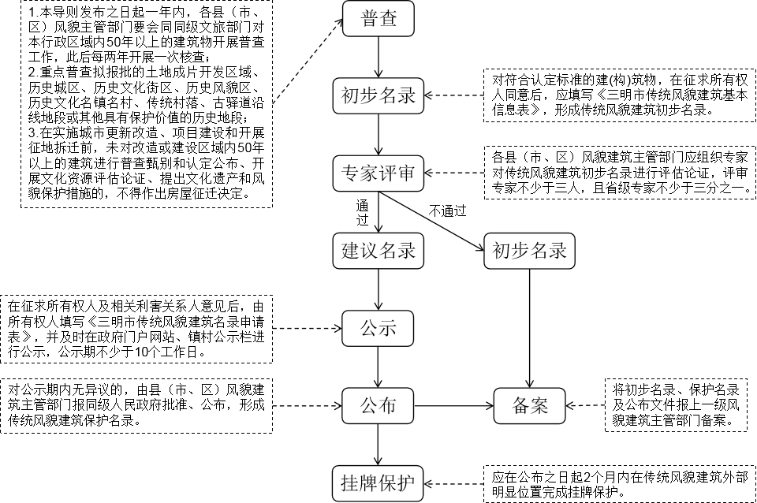

退出流程

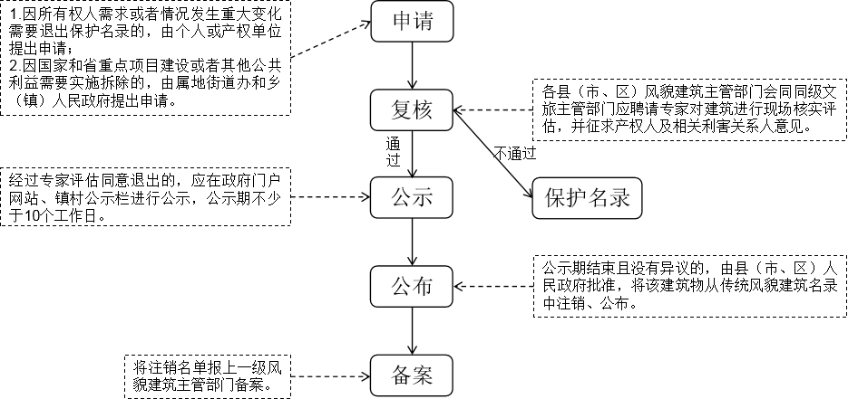

附件2：

三明市传统风貌建筑名录申请表

|  |  |  |  |  |  |
| --- | --- | --- | --- | --- | --- |
| 建筑名称及门牌 |  | | 建成年代 | |  |
| 建筑类别 | 古建筑：  城垣城楼□／宫殿府邸□／宅邸民居□／坛庙祠堂□／衙署官邸□／学堂书院□／  驿站会馆□／店铺作坊□／牌坊影壁□／亭台楼阙□／寺观塔幢□／苑囿园林□／  桥涵码头□／堤坝渠堰□／池塘井泉□／其他古建筑□  近现代重要史迹及代表性建筑：  重要历史事件和重要机构旧址□／重要历史事件及人物活动纪念地□／名人故  □／旧居□／传统民居□／宗教建筑□／工业建筑及附属物□／金融商贸建筑□／  水利设施及附属物□／文化教育建筑及附属物□／医疗卫生建筑□／军事建筑及  设施□／交通道路设施□／典型风格建筑或构筑物□／其它近现代重要史迹及代  表性建筑等类别□  福建地域特色建（构）筑物：  土楼□／土堡□／寨堡□／五凤楼□／／华侨大厝□／红砖建筑□／番仔洋楼□／竹竿厝□／石头厝□／古桥古渡□／古道古亭□／古碑古井□／古树名木□／工业遗产□／农业遗迹□／农业灌溉工程遗产□／ | | | | |
| 位置 | 区， 以东， 以南， 以西， 以北；  或 市（县、区） 乡镇 村 | | | | |
| 占地面积 | （m²） | 建筑面积 | | （m²） | |
| 建筑高度 | （m） | 建筑层数 | | 层 | |
| 主体材料 | 木结构□／土木结构  □／石木结构□／砖石  结构□／砖木结构□／  砖混结构□／钢混结构  □／其他结构□ | 现状使用状况 | | 居住□／商业□／商住混合□／办公  □／教育科研□／文化展览□／文娱  设施□／旅业□／医疗卫生□／宗教  □／祭祀□／工业□／仓储□／闲置空置□／其他□ | |
| 建筑质量 | 完好□基本完好□一般损坏□严重损坏□危险房屋□ | | | | |
| 权属 | 国有□ 集体□ 个人□ 其他□ | | | | |
| 建筑简介 | 包括建筑类型、历史沿革、价值特色等（图文） | | | | |
| 备注 |  | | | | |

填表单位： 联系人： 联系电话：

附件3：

三明市传统风貌建筑基本信息表

|  |  |  |  |  |
| --- | --- | --- | --- | --- |
| **大项** | **分项** | **数据填报项** | **备注** | |
| 城市基本信息 | 所在省/自治区/直辖市名称 |  |  | |
| 所在城市名称 |  |  | |
| 所在区/县名称 |  |  | |
| 所在城市类型 | （1）国家历史文化名城□（2）省级历史文化名城□（3）非名城□ |  | |
| 建筑基本信息 | 建筑编号 |  |  | |
| 建筑名称 |  |  | |
| 建筑地址 |  |  | |
| 建筑年代 | （1）明代以前（1368以前）□（2）明（1368-1644）□（3）清（1644-1911）□（4）清末民国（1840-1949）□（5）中华民国（1911-1949）□（6）1949-1979□（7）1980以后□ | （按现存建筑主体部分建设的时间） | |
| 类别 | **古建筑：**城垣城楼□/宫殿府邸□/宅邸民居□/坛庙祠堂□/衙署官邸□/学堂书院□/驿站会馆□/店铺作坊□/牌坊影壁□/亭台楼阙□/寺观塔幢□/苑囿园林□/桥涵码头□/堤坝渠堰□/池塘井泉□/其他古建筑□  **近现代重要史迹及代表性建筑：**重要历史事件和重要机构旧址□/重要历史事件及人物活动纪念地□/名人故□/旧居□/传统民居□/宗教建筑□/工业建筑及附属物□/金融商贸建筑□/水利设施及附属物□/文化教育建筑及附属物□/医疗卫生建筑□/军事建筑及设施□/交通道路设施□/典型风格建筑或构筑物□/其它近现代重要史迹及代表性建筑等类别□。福建地域特色建（构）筑物：土楼□/土堡□/寨堡□/五凤楼□/围垅屋□/九厅十八井□/三进九栋□/排屋□/华侨大厝□/红砖建筑□/番仔洋楼□/竹竿厝或手巾寮□/院落式大厝□/闽北合院□/柴板厝□/沿海石厝□/火墙包□/堂横屋□/五间张□/四目房□/官式大厝□/吊脚楼□/其它□ |  | |
| 建筑价值特色 |  | （500字以内，如建筑技术、艺术价值；建筑相关历史事件、历史名人或著名设计师等） | |
|  | 建筑师名称 |  | （传统风貌建筑的设计规划者） | |
| 建筑保存信息 | 现状功能 | 居住□/商业□/商住混合□/办公/教育科研□/文化展览□/文娱设施□/旅业□/医疗卫生□/宗教□/祭祀□/工业□/仓储□/闲置空置/其他 | （其他须注明） | |
| 结构类型 | （1）木结构□（2）土木结构□（3）石木结构□（4）砖石结构□（5）砖木结构□（6）砖混结构□（7）钢混结构□（8）其他结构□ | （其他须注明） | |
| 建筑层数 |  | （按建筑主体层数填写） | |
| 建筑面积 |  | （建筑总面积，不含所在院落面积） | |
| 占地面积 |  |  | |
| 保存状况 | （1）基本保持原状□（2）局部更改□（3）局部保持原状□ | （基本保持原状） | |
| 损坏原因 | （1）正常生产或生活活动□（2）不合理使用□（3）不当改建加建拆除□（4）年久失修□（5）违规修缮改建□（6）其他人为因素□ |  | |
| 建筑 | 产权类别 | 国有□/集体□/个人□，其他 | （其他须注明） | |
| 使用信息 |  |  |  | |
| 保护责任人 |  |  | |
| 保护责任人  联系方式 |  |  | |
| 地理信息 | 坐标 |  | （采用2000国家大地坐标系；选取传统风貌建筑本体的外轮廓角点作为测点） | |
| 地形图 |  | （地形图精度不小于1:500，若传统风貌建筑所在片区无对应精度地形图，可选用1:2000地形图或用1:500同等精度的航拍正摄图代替） | |
| 现状照片 | 传统风貌建筑  正立面 |  | （图片应为JPG、JPEG图像文件格式，单张图像分辨率不小于1000万个像素） | |
| 传统风貌建筑  侧立面 |  | （图片应为JPG、JPEG图像文件格式，单张图像分辨率不小于1000万个像素） | |
|  | 建筑细部（一） |  | （图片应为JPG、JPEG图像文件格式，单张图像分辨率不小于1000万个像素） | |
| 建筑细部（二） |  | （图片应为JPG、JPEG图像文件格式，单张图像分辨率不小于1000万个像素） | |
| 建筑细部（三） |  | 图片应为JPG、JPEG图像文件格式，单张图像分辨率不小于1000万个像素。 | |
| 外部全景 |  | （图片应为JPG、JPEG图像文件格式，单张图像分辨率不小于1000万个像素） | |
|  | 环境航拍 |  | （反映建筑周边整体环境的高空拍摄照片资料） | |
| 核心价值要素 | | | | |
| （1）反映当地历史文化和民俗传统，具有特定时代特征和地域特色的； | | | 无 | |
| 典型□ | 一般□ |
| （2）与重要政治、经济、文化、军事等历史事件或者著名人物相关的； | | | 无 | |
| 典型□ | 一般□ |
| （3）在福建城乡建设与建筑演变史上或产业发展史上具有代表性的； | | |  | |
| 典型□ | 一般□ |
| （4）反映不同地域之间文化交流、传播与影响的，能体现海峡两岸及海内外密切联系的，涉台、涉侨的； | | | 无 | |
| 典型□ | 一般□ |
| （5）具有革命纪念意义或教育意义的； | | | 无 | |
| 典型□ | 一般□ |
| （6）具有行业技术发展代表性或者工程技术具有历史、科学、艺术价值的； | | | 无 | |
| 典型□ | 一般□ |
| （7）在建筑式样、材料、结构、施工工艺和建筑质量上，反映一定历史时期建筑工程技术和科技水平的； | | | 无 | |
|  | | | 典型□ | 一般□ |
| （8）具有典型代表性的，反映一定历史时期建筑设计风格和造型艺术审美的； | | |  | |
| 典型□ | 一般□ |
| （9）反映福建地域性建筑或民族性建筑艺术特点的，包括土楼、土堡、寨堡、五凤楼、围垅屋、九厅十八井、三进九栋、排屋、莆仙华侨大厝、番仔洋楼、竹竿厝或手巾寮、院落式大厝、闽北合院、柴板厝、沿海石厝、火墙包、堂横屋、五间张、四目房、闽南官式大厝、吊脚楼，以及工业遗产、农业遗迹、农业灌溉工程遗产等； | | | 无 | |
| 典型□ | 一般□ |
| （10）获奖建筑作品或著名建筑师代表作品； | | | 无 | |
| 典型□ | 一般□ |
| （11）其他具有历史、科学、艺术、文化、教育、景观价值的。 | | | 无 | |
| 典型□ | 一般□ |
| 综合评价 | | 一般建筑□/传统风貌建筑□ | | |

附件4：

三明市传统风貌建筑档案表

名 称

省

市

县（市、区）

填报单位

填 报 人

填报日期

一、基本档案

（* 为必填项）

| 大项 | 分项 | | 数据填报项 | 备注 |
| --- | --- | --- | --- | --- |
| 基础信息 | 所在城市  类型* | | □国家历史文化名城/□省级历史文化名城/□非历史文化名城 |  |
| 建筑编号* | |  | （命名规则：“所在省（区市）拼音缩写-所在市（区）拼音缩写-编号”。以位于北京市海淀区的某栋历史建筑为例，“BJ-HD-0001”） |
| 建筑名称* | |  | （以公布文件为准） |
| 建筑地址* | |  | （**省（自治区、直辖市）**市（地区、州、盟**县（区、市、旗）**路**号） |
| 位置坐标* | |  | （采用2000国家大地坐标系；选取传统风貌建筑本体的外轮廓角点作为测点。多个测点坐标以分号分隔，从东北角为起点按顺时针方向罗列） |
| 建筑年代* | | □清代以前（1644年以前）/□清代（1664-1911年）/□中华民国（1911-1949年）/□建国后（1949-1978年）/□改革开放后（1979年以后） | （按现存建筑主体部分建设的时间） |
| 建筑类别* | | □居住建筑/□公共建筑/□工业建筑/□构筑物 |  |
| 建筑价值  特色描述* | |  | （500字以内。包括传统风貌建筑的艺术特征、历史特征等；相关历史事件、历史名人或著名设计师等） |
| 历史沿革或相关历史  事件、历史人物 | |  | （如有资料，请注明出处） |
| 建筑师、  建造商名称 | |  | （传统风貌建筑的设计者或营建商） |
| 核心保护信息 | 价值要素* | | □平面布局  □主要立面（须注明具体立面方位）  □主体结构  □特色材料装饰和部位（须注明具体部位）  □历史环境要素（须注明所有历史环境要素） |  |
| 现状信息 | 现状功能* | | □居住/□商业/□商住混合/□办公/□教育科研/□文化展览/□文娱设施/□医疗卫生/□宗教纪念/□工业仓储/□闲置空置/□其他 | （其他须注明） |
| 结构类型* | | □木结构/□砖木结构/□砖混结构/□钢混结构/□其他结构 | （其他需注明） |
| 建筑层数* | | 层 | （按建筑主体层数填写） |
| 建筑面积* | | 平方米 | （建筑总面积，不含所在院落面积） |
| 占地面积* | | 平方米 |  |
| 保存状况  描述 | |  | （300字以内） |
| 影响因素* | 自然因素* | □地震/□水灾/□火灾/□生物破坏/□污染/□雷电/□风灾/□泥石流/□冰雹/□腐蚀/□沙漠化/□其他自然因素 | （其他需注明） |
| 人为因素* | □战争动乱/□生产生活活动/□盗掘盗窃/□不合理利用/□违规修缮/□年久失修/□长期空置/□其他人为因素 |
| 使用信息 | 产权类别* | | □国有/□集体/□个人/□其他 | （可复选；其他须注明） |
| 产权人（单位）名称* | |  |  |
| 使用人（单位）名称 | |  |  |
| 产权变更情况描述 | |  |  |

注：

1. 本表格的填写应基于传统风貌建筑的现状和遗产保护、建筑学的专业判断客观填写；
2. 传统风貌建筑应以栋为单位建立档案，每栋传统风貌建筑对应一份表格，且应提交纸质文档和电子文档；
3. 带*的内容为必填项；
4. 本表格的填写内容应符合本规范4.4.2中的相关规定；
5. 经过数字化处理的文献和原有档案资料宜作为本表附件保存；
6. 历史照片的扫描文件分辨率不应小于300dpi。

二、测绘图纸档案

|  |  |
| --- | --- |
| 序号 | 图纸名称 |
|  |  |
|  |  |
|  |  |
|  |  |
|  |  |
|  |  |
|  |  |
|  |  |

注：

1. 应按测绘图纸成果内容填写本档案；
2. 图纸成果表可根据实际测绘成果图纸内容增加；
3. 测绘成果输出为分辨率不小于1000万个像素的JPG图像文件格式，插入下表。

|  |  |  |  |
| --- | --- | --- | --- |
|  | | | |
| 图纸名称 |  | 比例 |  |
| 绘制人 |  | 绘制时间 |  |

三、影像档案

|  |  |  |  |  |  |
| --- | --- | --- | --- | --- | --- |
| 图片应为JPG、JPEG图像文件格式，单张图像分辨率不小于2000万个像素 | | | | | |
| 名称 |  | 拍摄者 |  | 拍摄时间 |  |

|  |  |  |  |  |  |
| --- | --- | --- | --- | --- | --- |
| 图片应为JPG、JPEG图像文件格式，单张图像分辨率不小于2000万个像素 | | | | | |
| 名称 |  | 拍摄者 |  | 拍摄时间 |  |

四、其它保护内容

附件5：

|  |  |  |  |  |  |  |  |  |
| --- | --- | --- | --- | --- | --- | --- | --- | --- |
| **序号** | **建筑名称** | **县、镇、村** | **门牌** | **结构（木结构、土木、砖木、青砖）** | **建筑面积（平方米）** | **基本情况** | **产权性质** | **备注** |
|  |  |  |  |  |  |  |  |  |
|  |  |  |  |  |  |  |  |  |
|  |  |  |  |  |  |  |  |  |
|  |  |  |  |  |  |  |  |  |
|  |  |  |  |  |  |  |  |  |
|  |  |  |  |  |  |  |  |  |
|  |  |  |  |  |  |  |  |  |
|  |  |  |  |  |  |  |  |  |
|  |  |  |  |  |  |  |  |  |
|  |  |  |  |  |  |  |  |  |

三明市传统风貌建筑汇总表